La infancia, una construcción de la modernidad
La concepción actual de la infancia, no es natural o dada. Como sucede con otras elaboraciones de la cultura, nos resultan tan obvia que olvidamos que devienen de un proceso histórico que las fue configurando. La modernidad, parece ser el punto de confluencia en donde surge una imagen acaba de la infancia que se proyecta hasta nuestros días en los cuales, comienza a advertirse cierto quiebre en esta construcción.
En la anntigüedad romana, tal como señala Philippe Aries, la vida era dada dos veces, la primera, al salir del vientre materno, y la segunda, cuando el padre lo elevaba. Esto es coherente con la importancia de los vínculos electivos en la antigüedad respecto a los sanguineos. Esta situación, comienza a cambiar a partir de los siglos II y III (no por méritos del cristianismo, sino en tanto que los cristianos se apoderaron de la nueva moral) surge un nuevo modelo de familia, que repercute en el niño. Los vínculos carnales, comienzan a ser importantes, en efecto, el matrimonio, comienza a predominar sobre otras formas de unión. De estsa forma, la fecundidad adquiere una valor determinante y va a preparar a muy largo plazo la función que desempeñará el niño.
En la edad media, el poder del individuo no depende del rango sino del número y cantidad de su clientela, la cual, se funde con la familia y como los lazos de sangre son los que mejor asegurar la lealtad, se potencia la revalorización de la fecundidad.
El infanticido, por ejemplo, practicado con frecuencia en la antigüedad, es catalogado como un delito, si bien estas prácticas subsisten vergonzosamente.
Pero la infancia, a lo largo de la Edad Media, permanece en las sombras, es a partir del siglo XIV donde comienza a concederse cierta importancia a la infancia, que recién llegaría a verse descubierta completamente en el Emille de Rosseau.
A partir del siglo XVI, en efecto, los niños adquieren valor en sí mismos, Aries, señala el modo de vestir, que, en contrapartida con lo que sucedía en tiempos medievales, se diferencia del atuendo de los adultos.
De este modo, fundamenta Aries que, la infancia es una construcción histórica que termina de ser elaborada en la modernidad. No es natural sino una elaboración histórica.
En el siglo XVII, comienza a configurarse la ternura en función de la infancia, sin embargo, existe un sentimiento bifronte que contrapone dicha ternura con la severidad que supone la educación. Del siglo XVIII al siglo XVIII, se ha manifestado una revolución en la afectividad que parece expresarse o simbolizarse a través de la infancia: la muerte infantil, durante mucho tiempo provocada luego, solamente aceptada, ha llegado a ser intolerable.
La afectividad, según Gélis, es un elemento a tener en cuenta, respecto al nuevo modelo de niño que surge en la modernidad. Por ejemplo, señala respecto a esto, los textos que refieren a que el niño es más "despierto y maduro".
Por otra parte, la transición de la familia troncal (en la que el individuo no vale sino en función del cuerpo de pertenencia) a la familia nuclear, en coincidencia con el traspaso de la educación a la escolarización, tiene el objeto de integrar al niño así como potenciar el desarrollo de sus capacidades. La familia, al amparo de la Iglesia y el Estado, delegaba su responsabilidad educadora.
Gelís señala como la infancia idealizada se trasluce en dos modelos (tal vez complementarios) a través de la mistificación (santidad) así como el del niño laico excepcional (prodigio). En efecto, el deseo de tener hijos, deja en la modernidad de ser tan sólo una necesidad para garantizar permanencia, sino simplemente la oportunidad de amarlos y dejarse amar por ellos.
En la modernidad, la pedagogización de la infancia da lugar, a un infantilización de parte de la sociedad. Esto significa que se pone en marcha un proceso a través del cual. La sociedad comienza a amar, proteger y considerar a los niños ubicando a la institución escolar en un papel central. Infatilización y escolarización aparecen en la modernidad como dos fenómenos paralelos y complementarios.
Baquero y Naradowski, concluyen que la infancia es una construcción de la modernidad puesto que parte de la población se hace acreedora de una serie de características que serán condensadas en ciertas instituciones, así como la determinación de parámetros de limitación en los discursos científicos y normativos.
====

Rousseau y Comenius / Concepto de infancia
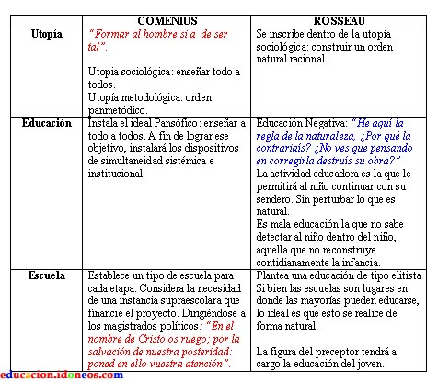
====
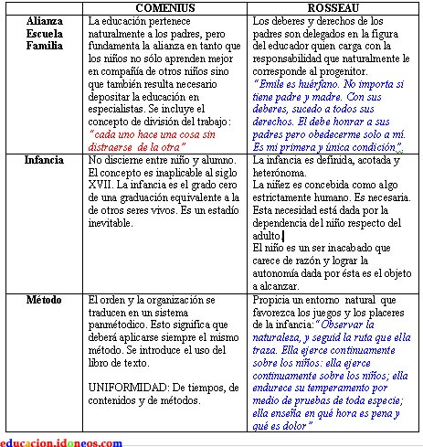

==Infancia y escuela: Comenius, Rousseau y La Salle.
Sobre la alianza escuela-familia
El traspaso de la educación infantil al ámbito de la esfera pública exige una alianza entre las familias y la escuela a través de la cual, se delegue en esta última la tarea educativa que hasta el momento pertenecía al dominio de los padres.
Esta transferencia de roles, supone el inicio de un proceso cuyos objetivos se se vinculan a la necesidad de una mayor homogeneidad en la formación de la infancia/juventud: "La educación escolar será transferida a la esfera pública, lo que no necesariamente implica la escolarización estatal sino un decidido control general y extrafamiliar de la acción adulta sobre la infancia" (Naradosky, 1994 pp.62)
Para Comenius, por ejemplo, la educación pertenece naturalmente a los padres, sin embargo, estima que dadas las obligaciones de éstos es raro que dispongan del tiempo necesario para dedicarse a dicha tarea. En efecto, para el autor, el rol del docente es complementario del paterno y surge con el objeto de subsanar una carencia concreta. A la necesidad de educar a los niños dentro de escuelas, se agregará otro elemento más: una utilidad en dos dimensiones, la primera de índole didáctica (los niños aprenden mejor al lado de otros niños) y otra el de dejar la instrucción en manos de un especialista. Aquí aparecen la necesidad de un criterio de universalidad que requiere, inevitablemente, mecanismos suprafamilares que pongan en marcha la homogenización educativa. Finalmente, el orden requiere también una racional división del trabajo.
La universalización no es posible sin el dispositivo de alianza no se encuentra lo sufiencientemente institucionalizado, y desde la perspectiva comeniana, es imposible alcanzar el ideal pansófico (enseñar todo a todos).
En Rosseau, el desarrollo teórico de la infancia se profundiza y la pedagogización se vuelve evidente, por lo tanto, este dispositivo adquiere una importancia aún mayor. En efecto, Emile debe honrar a sus padres, pero debe obediencia solamente a su maestro. A los efectos prácticos, Emile es un huérfano ya que todos los deberes y derechos de los padres han sido delegados en el educador. De esta forma, Rosseau examina la naturaleza del contrato que da substancia a la alianza y concluye que si el docente carga con el deber que naturalmente le corresponde al progenitor, entonces también herederá los derechos naturales. El hijo ajeno, convertido ahora en alumno, está bajo el dominio absoluto del educador.
Al analizar este dispositivo en la obra de La Salle, vemos como se articula con la disciplina. Para éste autor, la disciplina escolar es necesaria para el funcionamiento escolar1. Profundizando la alianza familia-escuela, La Salle procura demostrar que es el niño el responsable de la indisciplina escolar y nunca el maestro. Por lo tanto, se dirige a los padres señalando que no escuchen las quejas de los hijos en relación a los castigos impuestos por el maestro. El docente no puede equivocarse jamás, si algún niño ha sido castigado, es porque ha cometido alguna falta y, dado que corregir faltas es la tarea sobre la cual se basa la pedagogía de La Salle, los padres que no deseen que sus niños sean sancionados (para lograr la corrección) por los docentes, la única opción es no enviarlos a la escuela. El padre debe aceptar la infalibilidad del maestro para sostener esta alianza a través de la cual delega su rol de educador en los especialitas.

La infancia
En primer lugar, es importante destacar que no posible en la obra de Comenius discernir entre niño y alumno. En efecto, el concepto de niño es inaplicable al pensamiento pedagógico del siglo XVII y el autor representa claramente ésta línea de pensamiento en la cual la infancia no depende del accionar adulto. Para Comenius, la infancia sería algo así como una etapa inevitable en el trayecto que ha de ser recorrido secuencialmente de acuerdo al orden previsto. El grado cero a partir del cual se inician una serie de pasos que representan el camino hacia la plenitud: "Dividremos estos años de creimiento en cuatro distintos períodos: infancia, Puerencia, Adolescencia y Juventud, fijando en seis años la duración de cada período y asignándole una escuela pecualiar ". (Comenius, 1997, pp. 159). En efecto, la graudalidad, es el operador central de su obra dado que se vincula a la característica troncal del ordenamiento de las cosas del mundo. De este modo, la infancia es el mejor momento para el aprendizaje, no hay cosas aprendidas aún. La niñez, es entonces, el punto de partida, la base sobre la cual se construirán los logros posteriores. En otras palabras, si el objetivo a alcanzar es la formación de un hombre completo, entones ha de existir un sujeto incompleto que completar. Esta incompletitud caracteriza la infancia.
Mientras que en el discurso pedagógico de Comenius, la organización adquiere una dimensión significativa y la infancia es ubicada moderadamente dentro de este esquema, en el de Rosseau, la niñez es tratada de forma más impulsiva, excesivamente reconocida y caracterizada como particularidad humana. En efecto, Comenius considera a la gradualidad una necesidad orgánica también atravesada por otras especies. Rosseau, por el contrario, intenta demostrar que lo infantil es algo típicamente humano: la niñez es necesaria.
Es interesente destacar que Comenius no realiza un cálculo exacto de edades, porque para él, la diferencia entre infancia y adultez es tan sólo una diferencia de grado. Por el contrario, Rosseau precisa la duración de cada etapa. En la misma línea, la niñez es, en función de la dependencia de los niños respecto al mundo de los adultos. Dicha dependencia es propia de la especie humana: "Nacemos débiles, tenemos necesidad de fuerza; nacemos desprovistos de todo, tenemos necesidad de asistencia, nacemos estúpidos, tenemos necesidad de juicio. Todo lo que nosotros no poseemos por nacimiento y de lo que tenemos gran necesidad al ser mayores, nos es dado por la educación" (Rosseau, Jean Jacques, 1985, pp. 35). La infancia es para Rosseau un orden diferente al adulto. La verdadera libertad será de acuerdo a esto, someterse a la necesidad y, luego de lograrlo, alcanzar la razón, lo cual marca la frontera entre la infancia y la adultez.
El pensamiento pedagógico de La Salle, se caracteriza por el detalle y la reglamentación. Esta pedagogía, se centra en la figura del docente sobre el cual recae la responsabilidad de obsevar y corregir conforme al bien: "El reprender y corregir a aquellos de quienes uno está encargado, cuando incurren en alguna falta, es señal y fruto de celo que se tiene del bien y salvación de sus almas" (La Salle, s/f).
Por otra parte, relación entre el maestro y el estudiante se ritualiza. El silencio, protagonista de la función de vigilancia, creará el espacio para la atenta mirada docente que deberá detectar las acciones trangresoras que deberán ser corregidas. "Exitadlos a menudo a huir del pecado con la misma prontitud con que huirían de una serpiente. Sea vuestro principal empeño inspirarles el horror a la impureza y procurar que eviten toda irreverencia en la iglesia y durante las oraciones" (La Salle, s/f). Los hombres, en efecto, son para La Salle, propensos al pecado, pero más aún lo son los niños, lo cual se justifica por la carencia de juicio. En este sentido, podemos observar cierta analogía con Rosseau, ya que la carencia de juicio, implica necesariamente la inexistencia de razón2.
La mirada del docente, sobre el cuerpo infantil, a fin de vigilar para corregir, da a lugar a un sistema en el que se implementa un registro individual de los alumnos que incluye, además de datos de inscripción, los antecedentes familiares de cada uno. Estos instrumentos de información y control respecto de los niños que ingresan en la institución escolar, implican no solo la profesionalización del docente sino también la acumulación de información respecto a la niñez dentro del espacio escolar.
G.C.
Bibliografía
COMENIUS, J. (1997), "Cap. VI: "Conviene formar al hombre si debe ser tal", "Cap. IX: Se debe reunir en las escuelas a toda la juventud de uno y otro sexo", "Cap. X: La enseñanza en las escuelas debe ser universal", "Cap. XI: "Hasta ahora hemos carecido de escuelas que respondan perfectamente a su fin", y "Cap. XXXIII: "De los requisitos necesarios para comenzar la práctica del método universal", "Cap. XXVII: "De la división de las escuelas en cuatro especies conforme a la edad y aprovechamiento", en: "Didáctica Magna", Séptima Edición, Porrúa. México, 1997
ROUSSEAU, J. (1985), "Libro Primero", "Libro Segundo" y "Libro Quinto", en: "Emilio o De la educación", Editorial EDAF, pp. 35-86.
LA SALLE, J. B. (s/f), Meditaciones sobre el misterio de la enseñanza
==
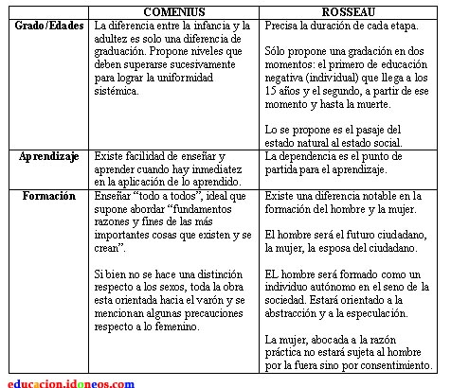

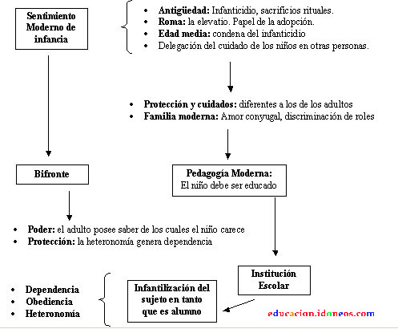.

La crisis de la infancia moderna
La concepción actual de la infancia, no es natural o dada. Como sucede con otras elaboraciones de la cultura, nos resultan tan obvias que olvidamos que devienen de un proceso histórico que las fue configurando. La modernidad, parece ser el punto de confluencia en donde surge una imagen acabada de la infancia que se proyecta hasta nuestros días en los cuales, comienza a advertirse cierto quiebre en esta construcción.
En la modernidad, la pedagogización de la infancia da lugar, a un infantilización de parte de la sociedad. Esto significa que se pone en marcha un proceso a través del cual la sociedad comienza a amar, proteger y considerar a los niños ubicando a la institución escolar en un papel central. Infatilización y escolarización aparecen en la modernidad como dos fenómenos paralelos y complementarios.
Baquero y Naradowski, señalan que la infancia es una elaboración de la modernidad y que dicha construcción, atraviesa acutalmente por una crisis. En efecto, los modelos a los que refería la educación moderna, parecen desvanecerse el contexto actual.
Se menciona, por ejemplo, que el niño poseería en nuestros días un acceso a los medios de comunicación en el cual la información llega hacia él en la misma medida del adulto. Ya no existiría esta separación tajante entre el mundo infantil y el del hombre, tal como lo formulaba Rosseau. Entonces, la infancia pasiva, en la cual, gradualmente, el niño era iniciado al mundo adulto merece una revisión. Es así que las diferencias entre estos dos mundos, sólo pueden ser controladas dentro del espacio escolar, que es claramente "artificial" de la escolarización. Pero el mundo infantil, fuera de la escuela, se ha modificado.
En mi opinión, creo que estamos viendo el nacimiento de una nueva infancia. Por un lado, la revolución de las comunicaciones y la simplificación en la operación de la tecnología de la información, han colocado a los niños en una posición de igualdad frente a los adultos. Es cierto que la escuela no es ya el único ámbito en donde circula el saber, a menudo, muchas veces, esta aparece "corriendo" por detrás de lo que los niños ya han aprendido en otros espacios3.
Finalmente, se observa que si bien la autonomía de la infancia parece acelerarse y mientras se potencia la estimulación de los niños propiciando un desarrollo que modifica las normas del pasado, vemos como se anticipa la adolescencia, demorándose sin embargo, cada vez, más el proceso de autonomía que insertará definitavamente al joven en la sociedad adulta.
G.C.
Bibliografía:
ARIES, PHILIPPE (1993), "La infancia", en Revista de Educación N° 254, España..
BAQUERO, R Y NARODOWSKI, M. (1990), "Normatividad y Normalidad en Pedagogía", en: Revista Alternativas Año IV, Nº6, U. Nac. Del Centro, Tandil, Argentina, pp. 35-46.

